Les Jeunes Footballeurs du Palingeois

Saison 1999/2000

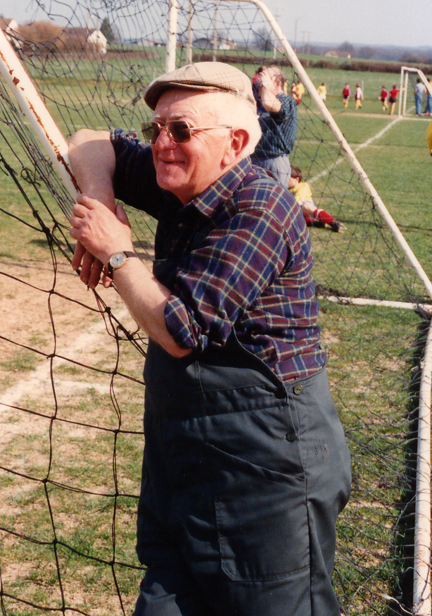

Jean CALENDRON nous a quitté cette année. Dirigeant à la création du club en 1937,
Jean a œuvré toute sa vie pour le football à Palinges.

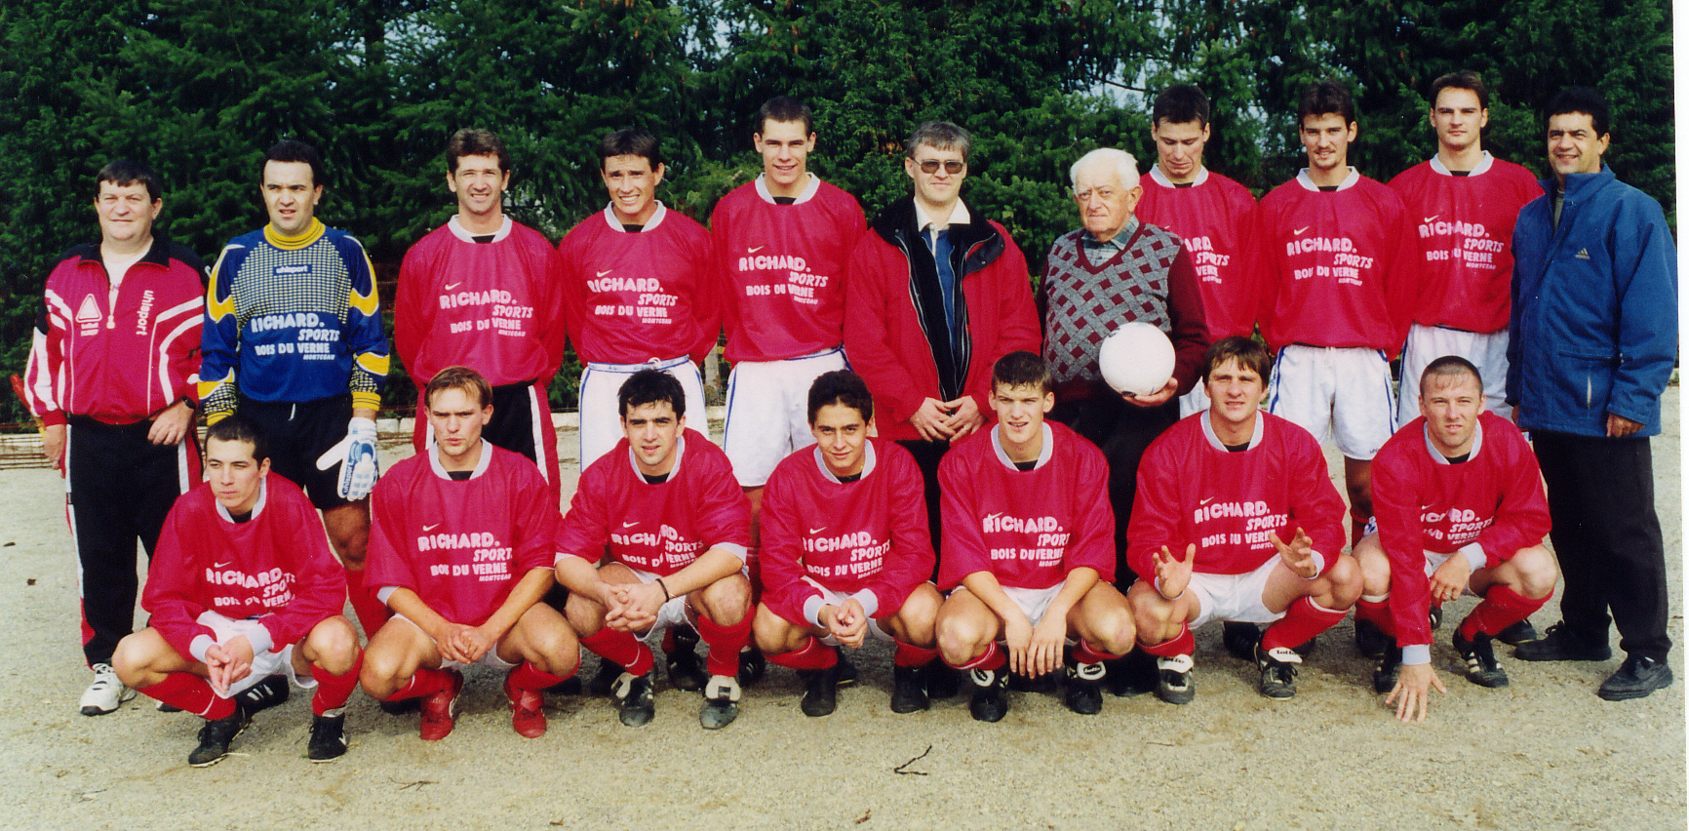

Equipe A termine 3ème de promotion de District et
½ finaliste de la coupe du Pays Minier battu par Digoin Int.

1999/2000

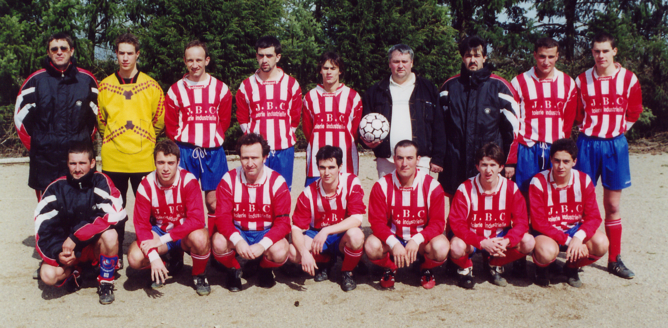

Equipe B termine 9ème de 2ème division du PM.

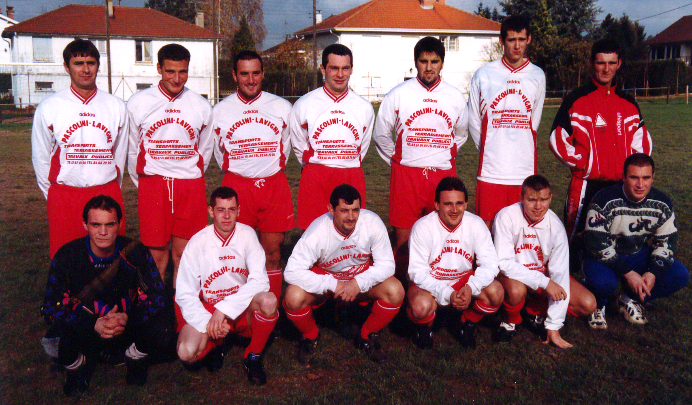

Equipe C termine 10ème de 3ème division du PM.

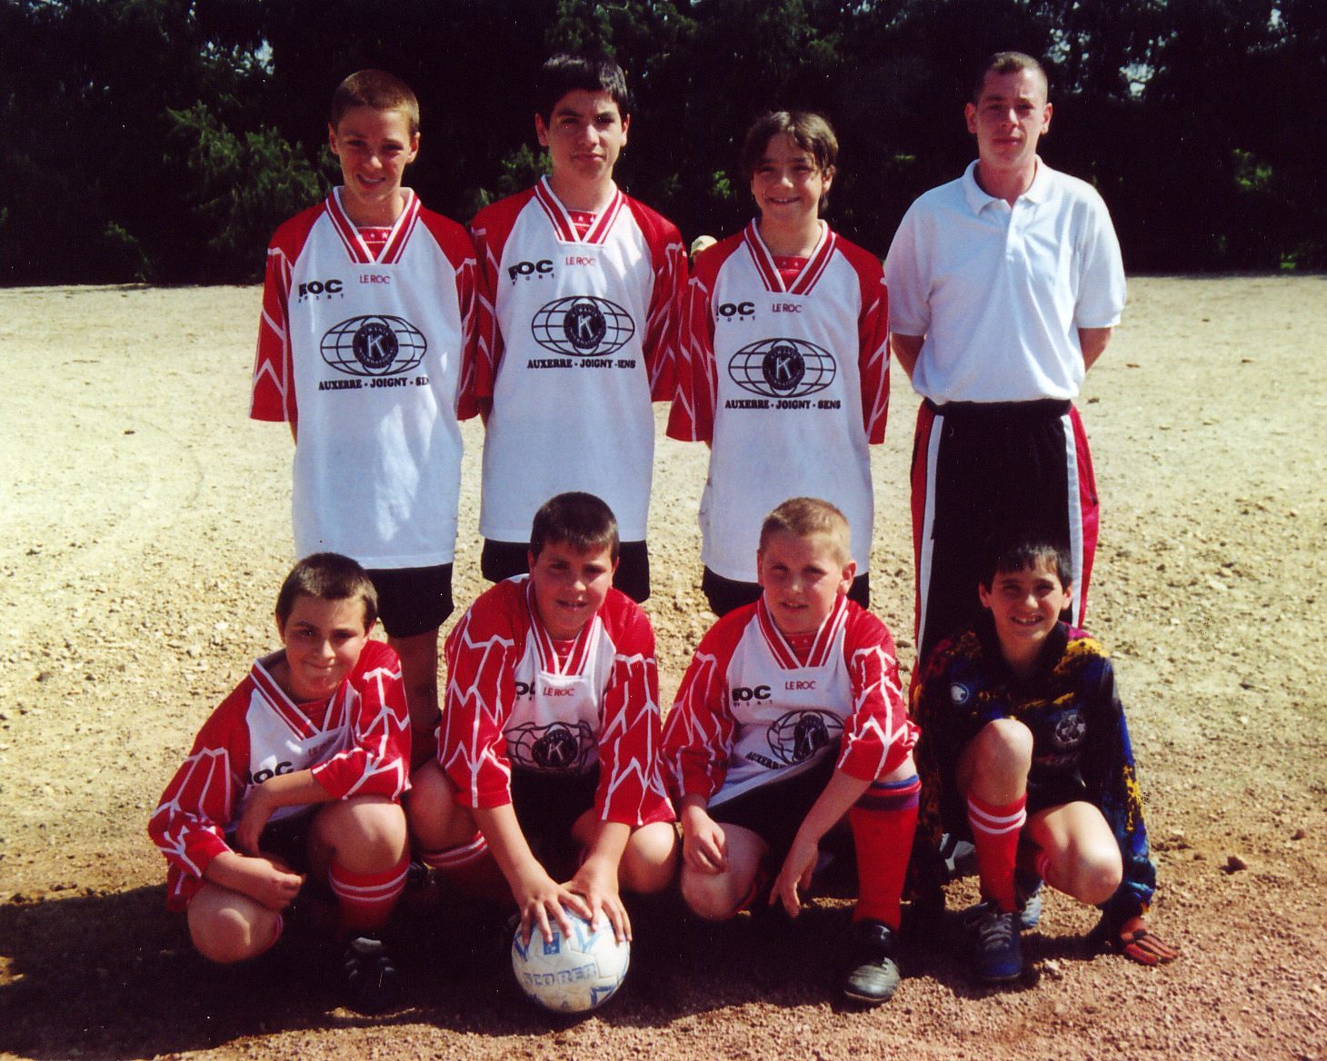

Equipe des 13 ans

1999/2000
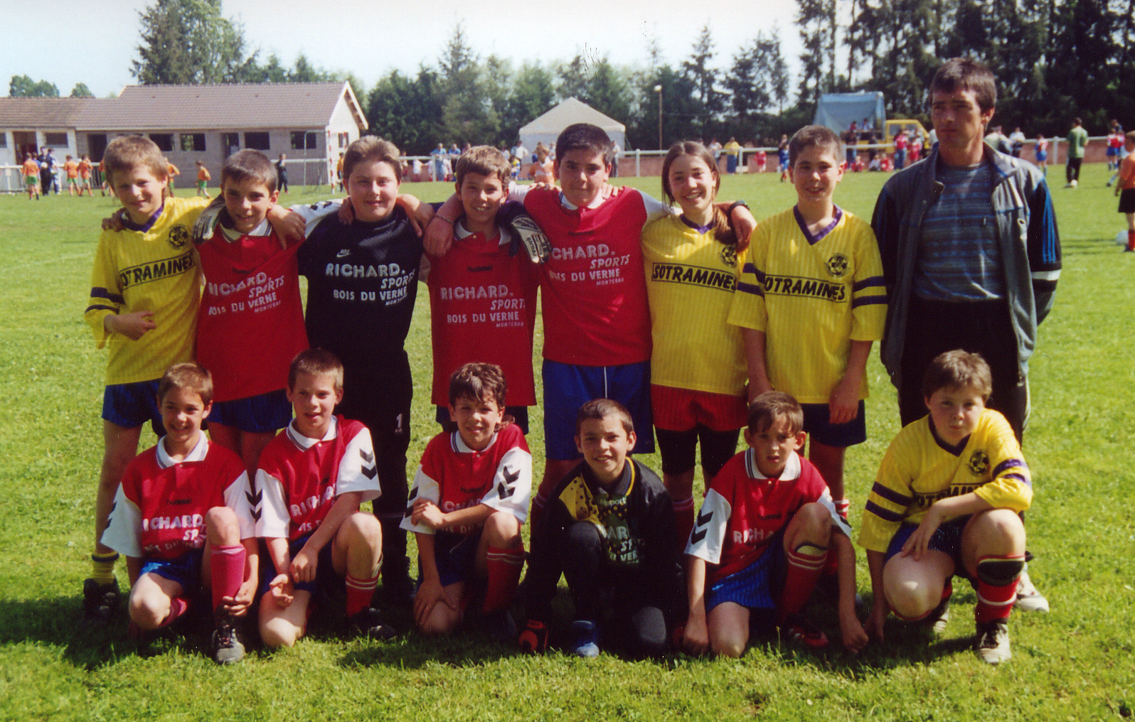

Equipe Benjamine

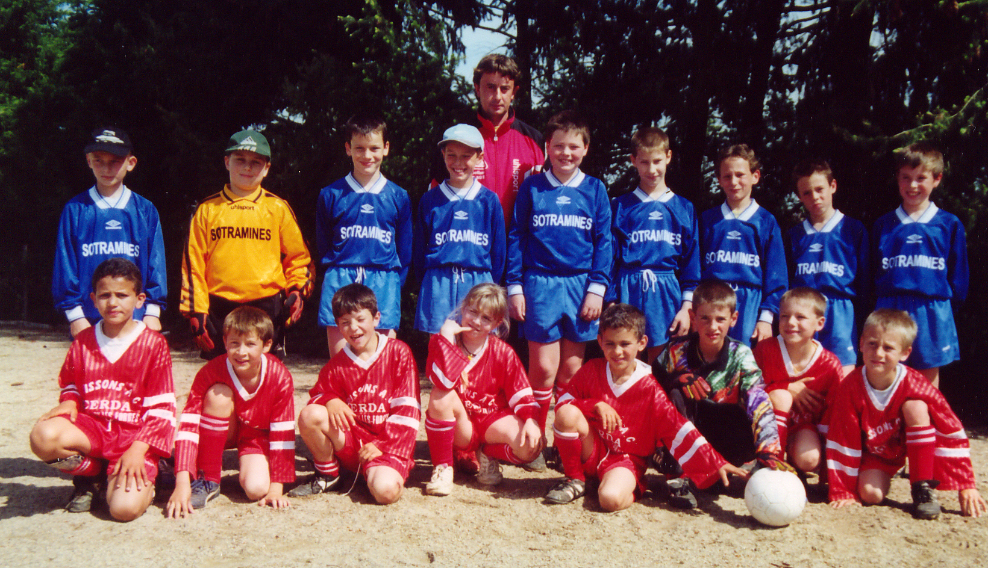

Equipe Poussine

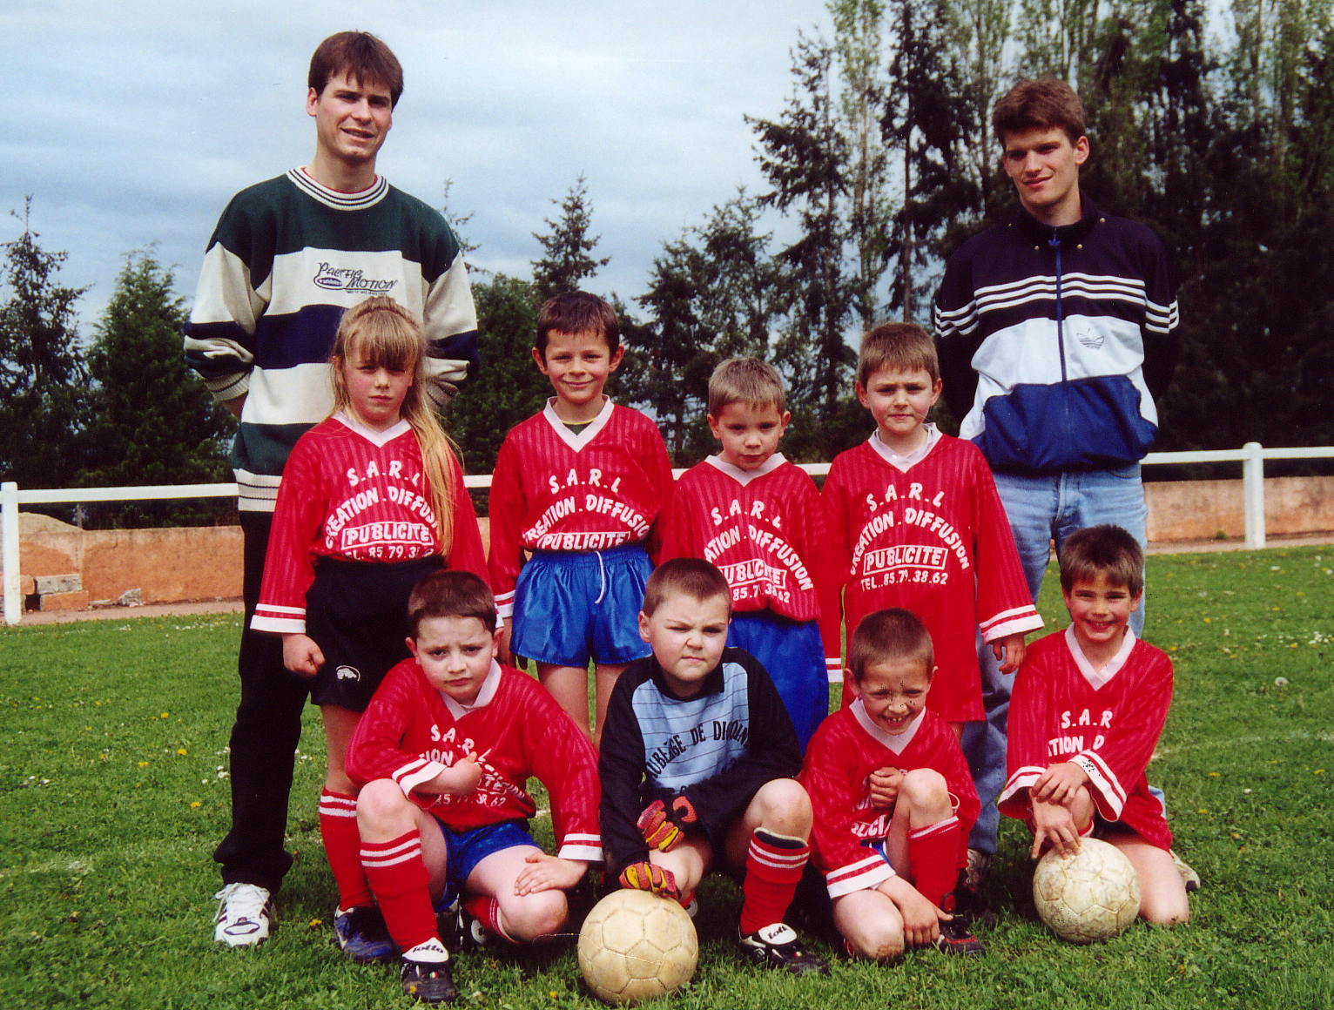

Equipe débutante

1999/2000

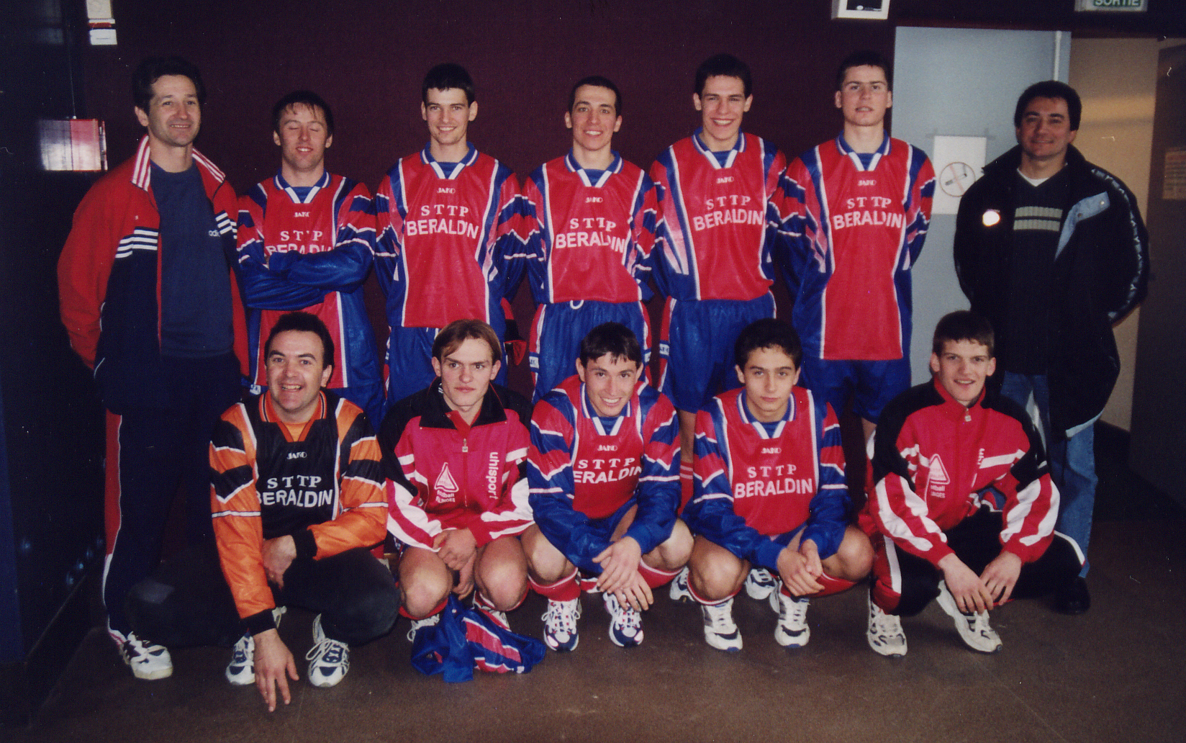

½ finaliste en foot salle national à Nevers

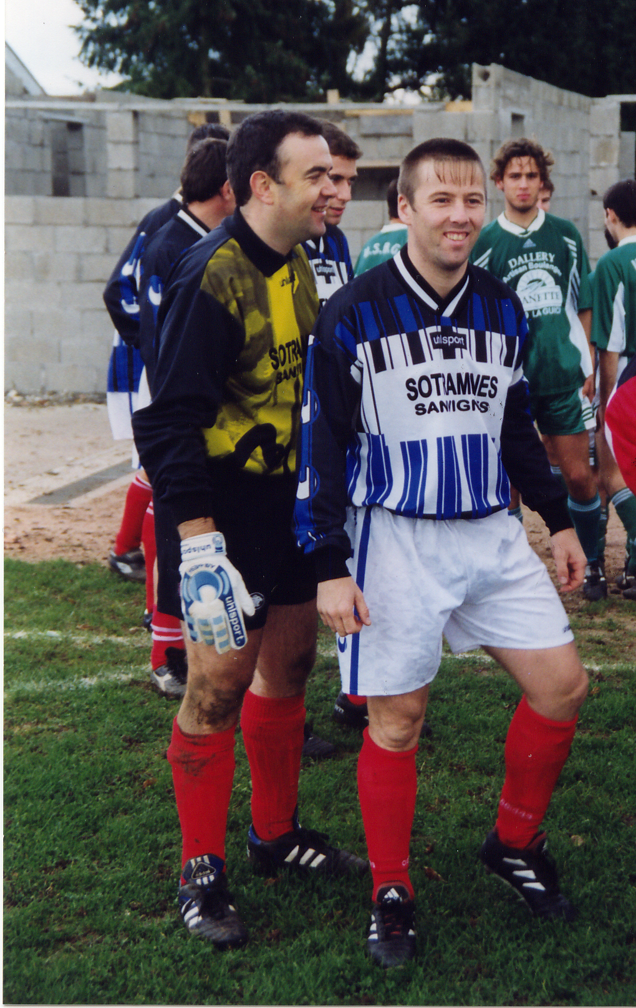

La der de Denis.

1999/2000

